附件4.《基本养老保险个人缴费明细单》

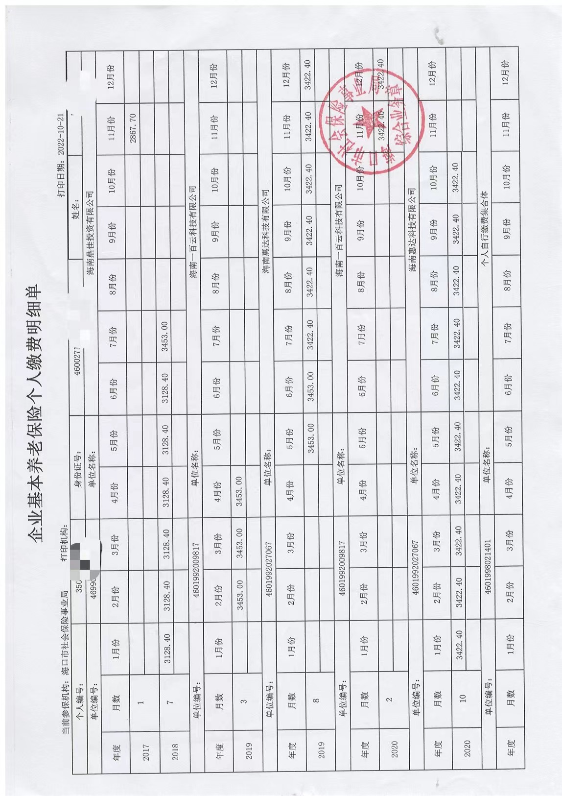

注意：此单必须清晰显示用人单位名称和缴纳时间，否则无效。